OKRESNÍ KOLO HRY PLAMEN 2008

V sobotu 11. května 2008 se opět po roce sjelo více než 500 mladých hasičských nadějí z celého okresu do Radějova. Upravené fotbalové hřiště FC Sokola Radějov znovu hostilo účastníky finále okresního kola hry Plamen 2008.

Soutěžilo se disciplinách:
- Požární útok
- Požární útok CTIF
- Štafeta 4 x 60 metrů
- Štafeta CTIF
- Štafeta požárních dvojic
Součástí soutěže bylo i hodnocení kronik mladých požárníků, které si všechna družstva vedou.

Akce začala společným slavnostním nástupem zúčastněných družstev. Podle věku byla rozdělena do dvou kategorií – mladší a starší. Po krátkém úvodu se pak rozběhly soutěže. Elán, nasazení a snahu po co možná nejlepším výsledku by mladým hasičským závodníkům mohli závidět i mnozí vrcholoví sportovci. Nikdo si nepřipouštěl neúspěch a velmi sympatické bylo i zjištění, že všichni fandili všem. Atmosféra přátelství, podpory soutěžícím, hlasité povzbuzování v průběhu celé soutěže bylo samozřejmostí.
Proto vůbec není rozhodující, kdo vyhrál. Domácí družstvo se mezi soutěžícími rozhodně neztratilo. I když nebylo na prvních třech místech, jejich umístění v první polovině je zajisté úspěchem i odměnou za jejich vynaložené úsilí. Poděkování pak patří všem, kdo se zasloužili o úspěch této akce. Pořadatelem Okresního kola hry Plamen 2008 byl Okresní svaz a
Radějovská organizace Svazu dobrovolných hasičů. Zvláštní uznání si zaslouží pak především ti, kteří se dlouhodobě, na úkor svého volného času, radějovským mladým hasičům věnují.
Na závěr přejeme všem zúčastněným družstvům ještě hodně sportovních úspěchů a věříme, že se zase rok, u nás v Radějově opět setkáme.

Slavnostní nástup zúčastněných družstev

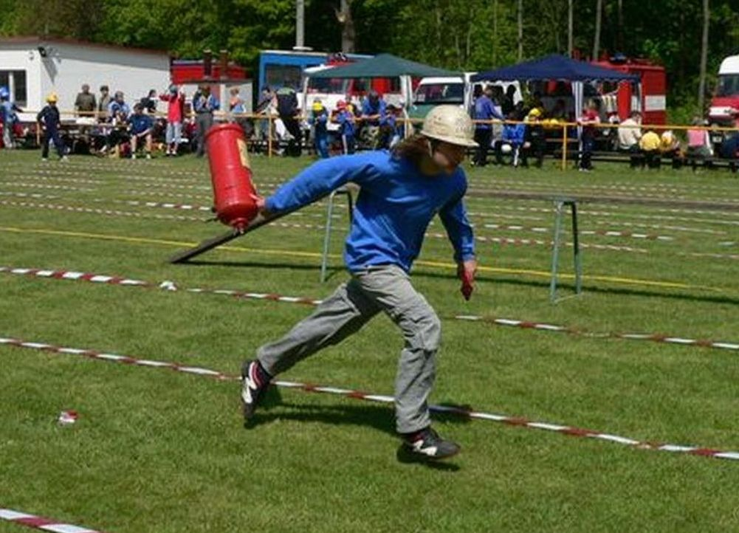

Doklad, s jakým zaujetím se závodilo

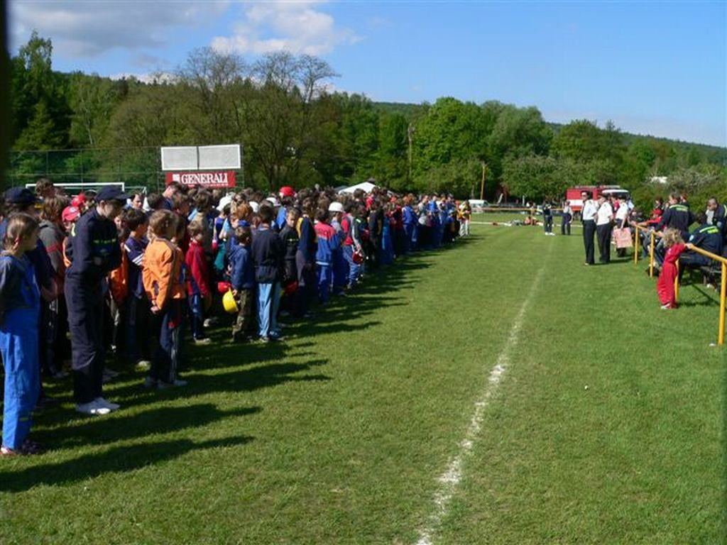

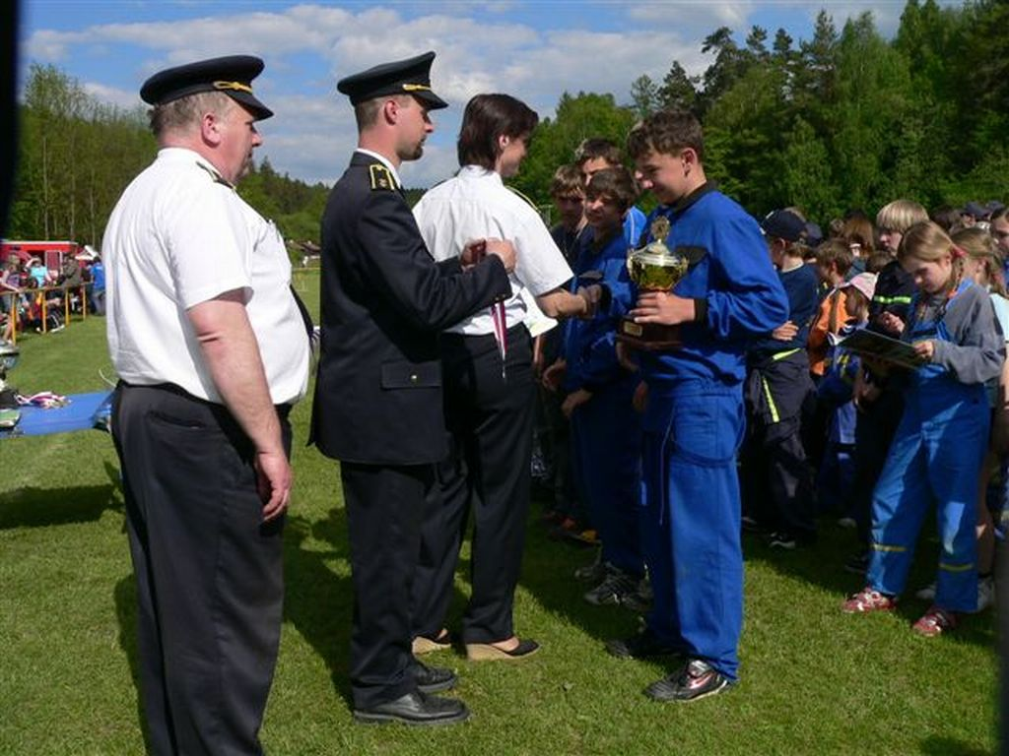
Ocenění vítězů

